Le chemin de la croix:
Statie VII, Jésus tombe à terre pour la deuxième fois

‘Le chemin de la croix’, de kruisweg, van Marcel Dupré. Een bijzonder werk waarbij Dupré muziek componeerde bij veertien kruiswegmeditaties van Paul Claudel. De muziek is sterk illustratief en vertelt hetzelfde verhaal als de meditaties, maar op een eigen manier. Dezelfde emoties, maar in een andere taal, waardoor deze Kruisweg een geweldige dimensie krijgt.

7e statie: Jezus valt voor de tweede keer onder het kruis.

Was de eerste val van Jezus nog omdat de last van het kruis lichamelijk zwaar was, in de tweede val wankelt ook de geest.

Dit wankelen van lichaam en geest (de dalende motieven),
de weerstand hiertegen (de sterker wordende geladenheid en het groeiende crescendo)
en het lichaam dat valt terwijl de geest daar tegelijk in toestemt, is zeer fraai getoonzet door Dupré.

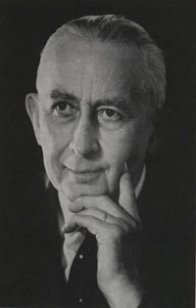

Marcel Dupré was een Franse organist en componist. In 1906 werd Dupré assistent van Widor in de kerk Saint-Sulpice in Parijs en volgde hem in 1934 als organist op. Hij was toen ook al orgelleraar aan het Parijse conservatorium, en van dit instituut werd hij in 1953 directeur. Als componist van orgelwerken zette Dupré enerzijds de 19de-eeuwse traditie van Guilmant en Widor voort, die werd gekenmerkt door een sterk orkestrale techniek, maar oefende anderzijds invloed uit op de componist Olivier Messiaen, die zijn leerling was. Veel van zijn composities zijn voortgekomen uit improvisaties, waarin hij een meester was.
Meer info is te vinden op: www.marceldupre.com

